Для специальности 22.02.06 СВАРОЧНОЕ ПРОИЗВОДСТВО(базовая подготовка)
по МДК 02.02 Основы проектирования технологических процессов
3 курс

Тема 2.1 Основы проектирования технологических процессов и технологической оснастки для сварки

Урок №129 Практические занятия №29 Оформление «Титульный лист (ТЛ)»
Урок №130 Практические занятия №30 Оформление «Карта эскизов (КЭ)»
Урок № 131 Практические занятия №31 Оформление «Технологическая инструкция (ТИ)»
Урок №132 Практические занятия №32 Оформление «Маршрутная карта (МК)»
Урок №133 Практические занятия №33 Оформление «Карта технологического процесса (КТП)»
Урок №134 Практические занятия №34 Оформление «Операционная карта (ОК)»
Урок №135 Практические занятия №35 Оформление «Комплектовочная карта (КК)»
Урок №136 Практические занятия №36 Оформление «Ведомость оснастки (ВО)»

Для изучения вопроса студентам предлагается использовать
- ГОСТ 3.1105–84 ЕСТД.
- ГОСТ 3.1105 2011
- ГОСТ 3.1118–82 ЕСТД.
- ГОСТ 3.1403-85
- ГОСТ 3 1123— 84
- ГОСТ 3.1122-84
- методические указания: Н.А. Азаров ПРОИЗВОДСТВО СВАРНЫХ КОНСТРУКЦИЙ.

Задания к изучению материала
- Составить отчет работы в виде оформленных документовпо ГОСТу в электронном виде или в виде чертежа на бумаге и выложите на платформу ДО (Фото отправить на электронную почту)

Для полного освоения теоретической части указанной темы необходимо использовать учебный материал электронной библиотеки (ЭБС) IPRBooks
Литература
Адреса сайтов (книг)
http://www.iprbookshop.ru/20129.html
http://www.iprbookshop.ru/epd-reader?publicationId=55027

Примеры оформления документов
Заполнение граф маршрутной карты
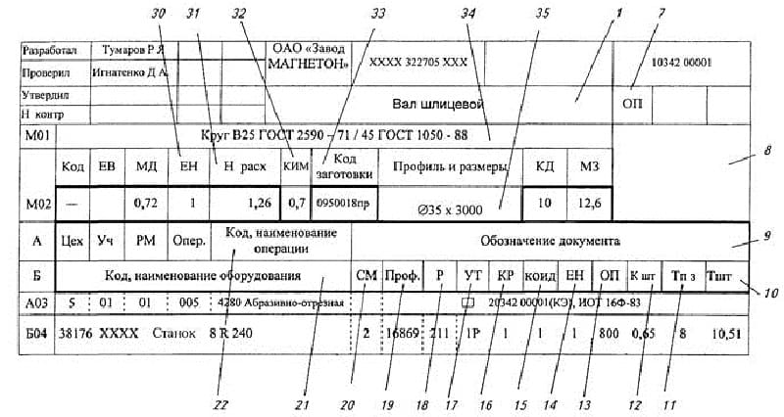

Маршрутная карта
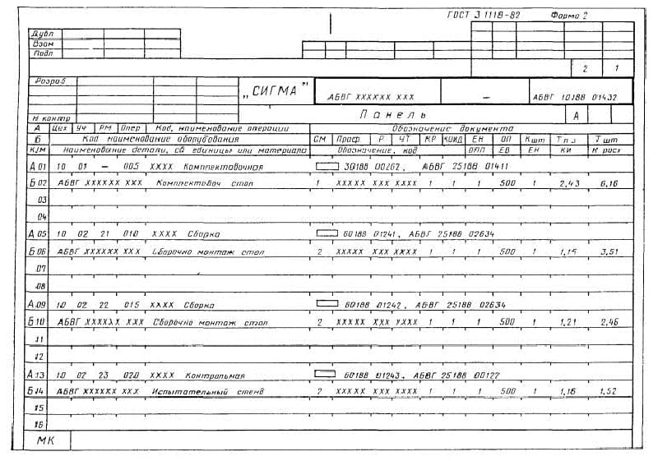

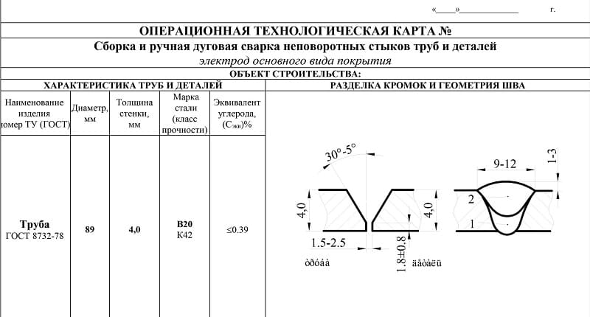
Карта технологического процесса трубопровода
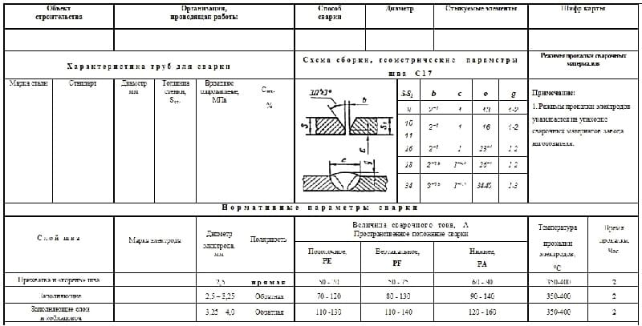

Карта эскизов
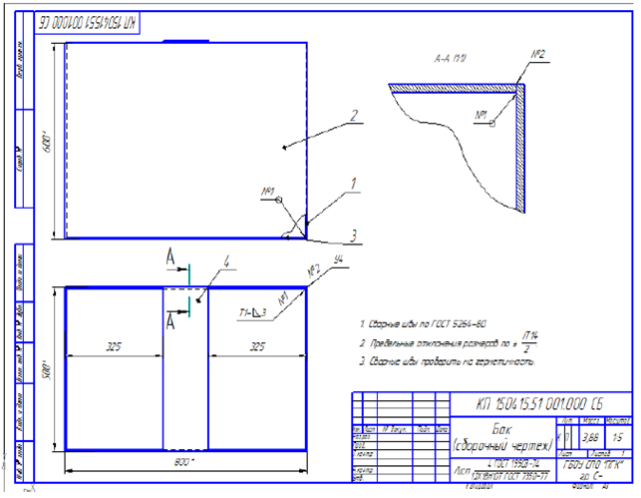
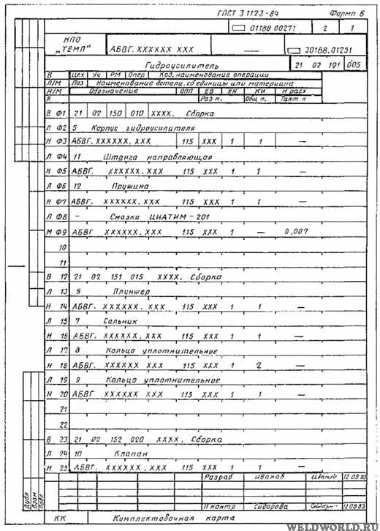
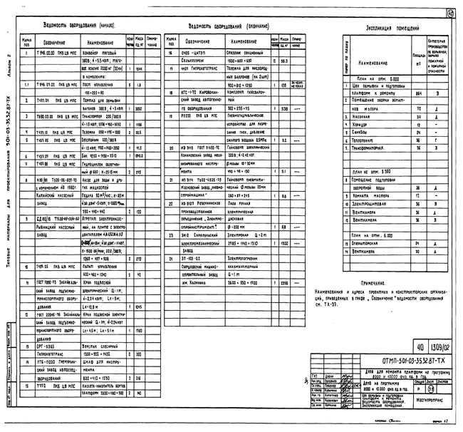
Приложение 1
Пример оформления титульного листа
ГОСТ 3.1105-84 Форма 1
 | Листов |  | Лист
УГАТУ Кафедра ОиТСП | 1407.851.003.000
Корпус подшипника
Министерство образования и науки РФ Федеральное государственное бюджетное образовательное учреждение высшего профессионального образования УФИМСКИЙ ГОСУДАРСТВЕННЫЙ АВИАЦИОННЫЙ ТЕХНИЧЕСКИЙ УНИВЕРСИТЕТ СОГЛАСОВАНО УТВЕРЖДАЮ Рецензент Зав кафедрой _________ /И.О.Фамилия/ ________ /И.О.Фамилия/ «___»_________20___г. «___»_________20___г. КОМПЛЕКТ ТЕХНОЛОГИЧЕСКОЙ ДОКУМЕНТАЦИИ __НА ИЗГОТОВЛЕНИЕ КОРПУСА ПОДШИПНИКА__
Разработал студент /И.О.Фамилия/ Консультант /И.О.Фамилия/ Нормоконтроль /И.О.Фамилия/
ТЛ

Приложение 2
Пример оформления карты эскизов
ГОСТ 3.1105-84 Форма 6
 | Листов |  | Лист
УГАТУ Кафедра ОиТСП | 2031.079.020.000
Корпус
 | 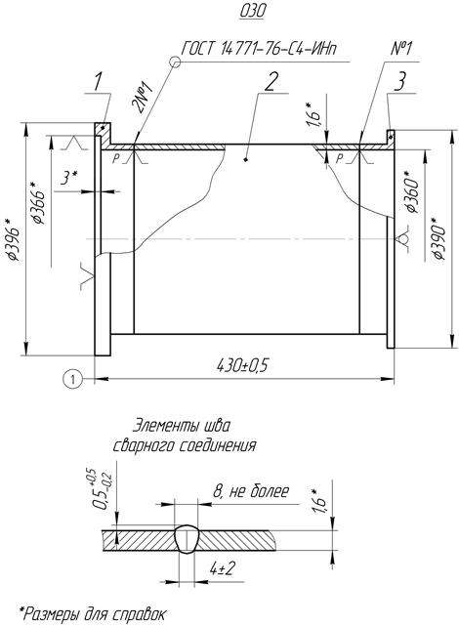
 |  |  |  |  | Разраб.
 |  |  |  |  | Проверил
 |  |  |  |  | Н. контр.
КЭ

Приложение 3
Пример оформления маршрутной карты при курсовом проектировании
ГОСТ 3.1118-82 Форма 4
 | Листов |  | Лист
УГАТУ Кафедра ОиТСП | 2034.079.020.000
Корпус
В | Цех | Уч. | РМ | Опер | Код, наименование операции
Д | Код, наименование оборудования
Е | СМ | Проф | Р | УТ | КР | КОИД | ЕН | ОП | Кшт | Тпз | Тшт
Л/М | Наименование детали, сб. единицы или материала
В 01 | 005 Комплектовочная
Д 02 | Комплектовочный стол
Л 03 | Фланец 1-1 шт. обечайка 2-1 шт. фланец 3-1 шт.
М 04 | Св06Х18Н10Т Æ1.6 мм, аргон 1-го сорта.
В 06 | 010 Слесарная
Д 07 | Полировальный станок
О 08 | Зачистить поверхность свариваемых кромок обечайки 2
 | под сварку согласно эскизу.
Т 10 | Круг намазной абразивный, штангенциркуль.
В 12 | 015 Сборочная
Д 13 | Пост ручной АрДС, форсаж 160АД
О 14 | Собрать фланец 1 с обечайкой 2, выдержав размер 1,и
 | прихватить ручной аргонодуговой сваркой без присадки.
Т 16 | Спецприспособление, штангенрейсмас.
В 18 | 020 Сварочная
Д 19 | Пост механ. аргонодуг. сварки, форсаж 160АД, АСГВ-4Р,ВВ-006.
М 20 | Основн. металл 12Х18Н10Т, толщ.1,5мм, прис. пров. СВ06Х18Н10Т
 | Æ 1,6 мм, аргон 1-го сорта.
О 22 | Сварить фланец 1 с обечайкой 2.
Т 23 | Спецприспособление.
 |  |  |  |  | Разраб.
 |  |  |  |  | Проверил
 |  |  |  |  | Н. контр.
МК

Приложение 4
ГОСТ 3.1118-82 Форма 4
 | Листов |  | Лист
УГАТУ Кафедра ОиТСП | 2031.079.080.000
Корпус
В | Цех | Уч. | РМ | Опер | Код, наименование операции
Д | Код, наименование оборудования
Е | СМ | Проф | Р | УТ | КР | КОИД | ЕН | ОП | Кшт | Тпз | Тшт
Л/М | Наименование детали, сб. единицы или материала
В 01 | 005 Комплектовочная
Д 02 | Комплектовочный стол
В 04 | 010 Слесарная
Д 05 | Полировальный станок
Е 06 | 2 мин.
В 08 | 015 Сборочная
Д 09 | Пост ручной АрДС, форсаж 160АД
Е 10 | 3,6 мин.
В 12 | 020 Сварочная
Д 13 | Пост механиз АрДС, форсаж 160АД, АСГВ-4Р ВВ-006
Е 14 | 5,3 мин.
В 16 | 025 Контрольная
Д 17 | Стенд контроля на герметичность керосином.
Е 18 | 2,7 мин.
В 20 | 030 Сборочная
Д 21 | Верстак
Е 22 | 4,2 мин.
 |  |  |  |  | Разраб.
 |  |  |  |  | Проверил
 |  |  |  |  | Н. контр.

